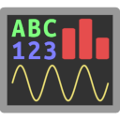
SerIO
Версия 3.0

«SerIO» кросс-платформенное приложение терминал, предназначено для организации связи и обмена данными между ПК и различными электронными устройствами оборудованными последовательным UART интерфейсом. Приложение поддерживает работу с 2-мя физическими каналами последовательных портов.

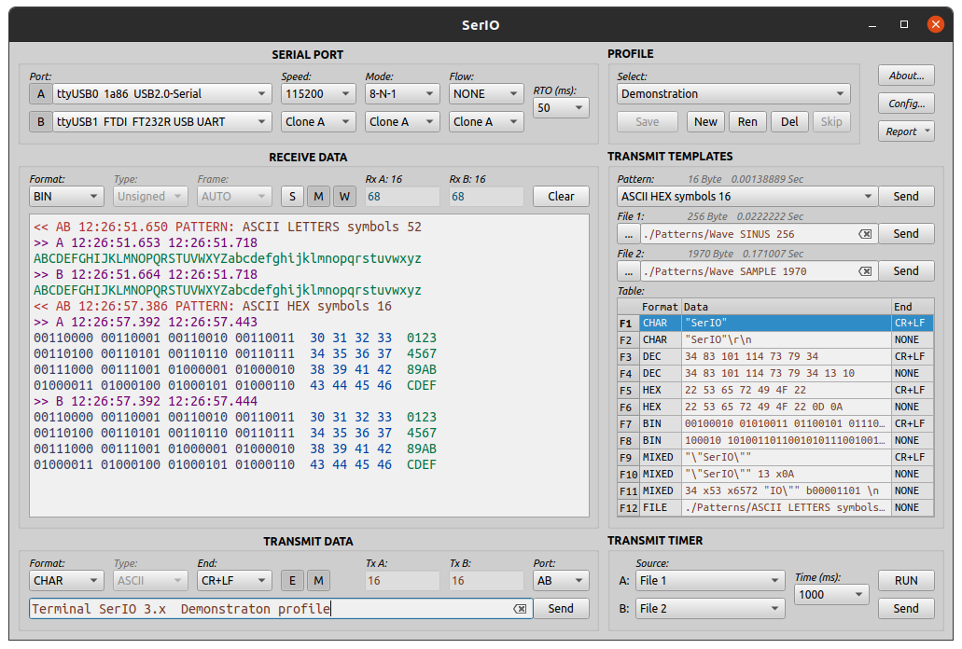

Передаваемые данные могут иметь различные исходные форматы: символьный, десятичный, шестнадцатеричный, бинарный и смешанный, а так же паттерны и произвольные файлы данных. Доступна функция передачи данных в порт по таймеру, с заданными источниками и интервалом времени. Принимаемые данные могут отображаться в текстовом виде (символьном, десятичном, шестнадцатеричном, двоичном) и графическом (осциллограмма, диаграмма). Используя профили, можно оперативно изменять настройки приложения под различные задачи и оборудование. Количество создаваемых профилей не ограничено. Для проведения анализа или сбора статистики, предусмотрено создание различных файлов отчетов.

Для улучшения эргономики все элементы управления вынесены на главное окно приложения и сгруппированы в шесть функциональных блоков:
- SERIAL PORT - управление последовательными портами.
- RECEIVE DATA - отображение принятых данных.
- TRANSMIT DATA - оперативная передача данных.
- TRANSMIT TEMPLATES - шаблоны данных для передачи.
- TRANSMIT TIMER - циклическая передача данных.
- PROFILE - настрйки элементов управления.

Блок SERIAL PORT
Управление последовательными портами.
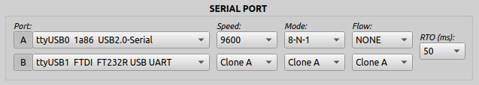
- Port - выбор-открытие, смена, перезапуск и закрытие последовательного порта.
Элементы (кнопки) [A] и [B] являются указателем канала и состояния порта, а так же предназначены для оперативного закрытия-открытия выбранного последовательного порта.
При клике на элементе выбора порта происходит обновление и открытие списка доступных в системе последовательных портов с указанием имени, производителя и типа устройства. Далее можно: выбрать и открыть порт, сменить на другой порт, перезапустить или закрыть текущий порт.

- Speed - скорость обмена данными порта.
Элемент содержит список скоростей порта. Изменить список можно в окне конфигурации, добавляя или удаляя строки с требуемыми значениями скорости.

- Mode - режим обмена данными порта.
Доступны режимы: 8-N-1, 8-N-2, 8-E-1, 8-E-2, 8-O-1 и 8-O-2.
Каждый режим состоит из трех параметров:
Первая цифра, количество бит данных:
8 (восемь бит)
Буква обозначает наличие и тип бита четности:
N (No parity) без бита четности
E (Even parity) с битом проверки на четность
O (Odd parity) с битом проверки на нечетность
Последняя цифра, длительность стоп-бита:
1 (одинарная)
2 (двойная)

- Flow - управление потоком данных.
Элемент «Flow» в данной версии приложения активирован, но на практике не тестировался.

- RTO - тайм-аут приёма пакета данных.
Элемент RTO задает значение времени в миллисекундах которое определяет окончание приема пакета данных. Если в течении установленного времени RTO, после последнего принятого символа(байта), данных не поступило, происходит обработка и вывод полученных данных.
Данный параметр является общим, для канала [A] и [B] последовательных портов.

Все элементы управления этого блока автоматизированны. Действия закрытие-изменение-открытие порта выполнять в ручную не требуется, приложение делает это автоматически.
Если в канале [B], в элементах Speed или Mode или Flow выбран параметр «Clone A», то изменение параметров этих элементов в канале [A] будет распространяться на канал [B] автоматически.

Блок RECEIVE DATA
Отображение принятых данных.
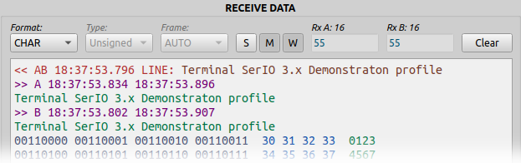
- Format - формат отображения принятых данных.
Текстовый: CHAR (символьный), DEC (десятичный), HEX (шестнадцатеричный), BIN (бинарный).
Графический: SCOPE (осциллограмма), СHART (диаграмма).

- Type - тип данных.
Unsigned (без знака 0...255), Signed (со знаком -128...127).
Данный параметр влияет на характер отображения данных в текстовом «DEC» и графических «SCOPE» «CHART» форматах.

- Frame - масштаб графических данных по оси-X.
Количество отображаемых точек данных по горизонтали в графических форматах отображения. Доступны режимы: AUTO, 16, 32, 64, 128, 256, 512, FIT. При выбранном режиме AUTO, программа автоматически выберет оптимальный масштаб, в зависимости от размера принятого кадра данных. В режиме FIT, данные вписываются в ширину окна 512 точек.

- [S] SINGLE MODE - одно-кадровый режим приема и отображения.

- [M] MARKER - маркер порта и времени приема данных.

- [W] WORD WRAP - перенос текстовых данных.

- Rx A(B) - индикаторы количества принятых данных.

- [Clear] - очистка приёмных буферов и окон отображения данных.

Примеры отображения данных в графических форматах «SCOPE» и «CHART»
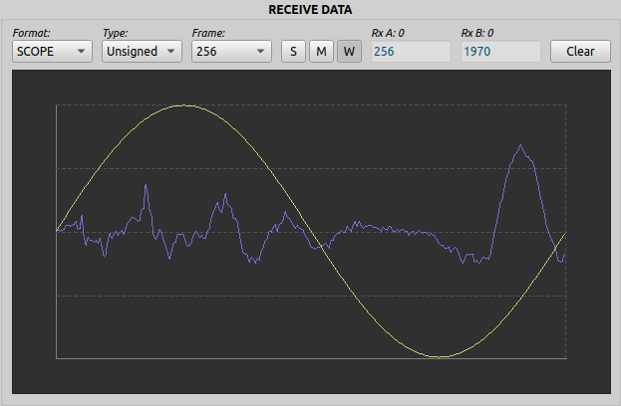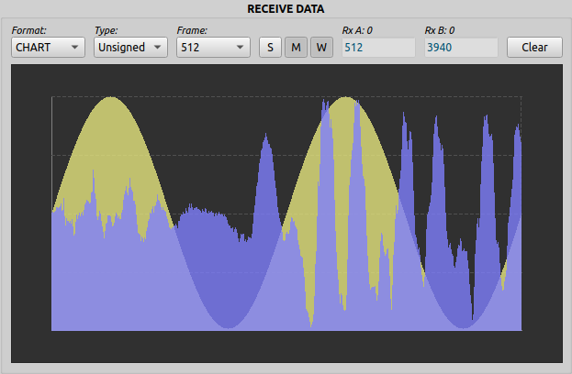

Блок TRANSMIT DATA
Оперативная передача данных.
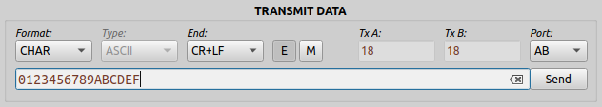
- Format - формат передаваемых данных.
CHAR - символьный.
В текущей версии не реализовано определение кодировки символов, но при наборе данных в латинской раскладке символы всегда соответствуют ASCII кодам от 00h до 7Fh.
Управляющие символы: \0-NUL \a-BEL \b-BSP \t-TAB \n-LF \v-VT \f-FF \r-CR \s-SUB \e-ESC \d-DEL.
DEC - десятичный.
Допустимые символы ±0123456789. Допустимые значения 0..255 или -128..127.
HEX - шестнадцатеричный.
Допустимые символы 0123456789AaBbCcDdEeFf. Длинна значений не ограничена.
BIN - бинарный.
Допустимые символы 01. Длинна значений не ограничена.
MIXED - смешанный.
В этом формате можно комбинировать данные CHAR, DEC, HEX, BIN и управляющие символы в любой последовательности. Данные разделяются символом «пробел». Символьные данные CHAR заключаются в двойные кавычки. Перед HEX и BIN значением ставится префикс «x» (x7F) и «b» (b10011001).

В форматах DEC, HEX, BIN и MIXED данные разделяются символом «ПРОБЕЛ».
В форматах HEX и BIN, длинные значения, автоматически разделяются на байты.
При попытке передачи данных с не корректными символами, значениями или синтаксисом, программа выдает предупреждение, при этом данные не будут отправлены.

- Type - кодировка передаваемых-принимаемых символов.
Данный элемент и функция не доступны в текущей версии приложения.

- End - символ-код завершения строки или фрагмента данных.
Элемент задает символ-код завершения, который будет автоматически добавляться в конец данных при передаче: NONE (нет), CR (0Dh), LF (0Ah), CR+LF (0Dh+0Ah), SUB (1Ah), ESC (1Bh), TAB (09h), NUL (00h).

- [E] LOCAL ECHO - локальное эхо передаваемых данных.

- [M] MARKER - маркер порта и времени передачи данных.

- Tx A(B) - количество переданных данных.

- Port - канал порта разрешенный для передачи данных.

Отправка данных, набранных в текстовом поле, осуществляется кликом на кнопку [Send] или нажатием на клавиатуре клавиши [ВВОД]. Для быстрого повторного ввода предыдущих переданных данных, следует нажать клавишу [КУРСОР ВВЕРХ].

Блок TRANSMIT TEMPLATES
Шаблоны данных для передачи.
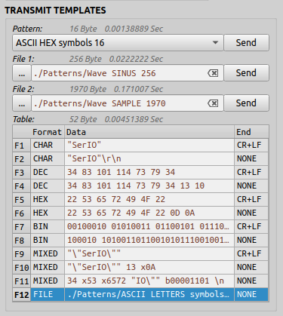
- Pattern - выбор и передача заготовленного файла-паттерна данных.
Файлы-паттерны располагаются в папке SerIO/Patterns и могут содержать любую информацию. Для добавления пользовательских файлов в список, следует скопировать их в папку SerIO/Patterns и перезапустить приложение.

- File 1(2) - выбор или ввод и передача данных произвольного файла.
Данные элементы позволяют выбрать любой файл для передачи с помощью стандартного диалогового окна при нажатии кнопки «...» или прямым вводом пути и имени файла в текстовом поле. Передача данных файла в порт инициируется кликом на кнопу Send или нажатием на клавиатуре клавиши ENTER.

- Table - таблица шаблонов данных для передачи.
В данной таблице можно задать до 12 строк шаблонов. Каждая строка таблицы состоит из ячеек: формата данных, данных и символа-кода завершения. Выбор формата данных, символа-кода завершения и операции с ячейками данных и осуществляется в выпадающих контекстных меню, при нажатии правой кнопки «мыши» на соответствующей ячейке строки таблицы. Операции Cut, Copy, Paste с ячейкой данных, через контекстное меню, происходят через локальный буфер обмена. Для выполнения операций с данными через системный буфер обмена, используйте сочетание клавиш: Ctrl+X, Ctrl+C и Ctrl+V. Редактирование ячейки данных активируется двойным кликом левой кнопки «мыши». Передача данных из таблицы инициируется кликом «мыши» на заголовке строки F1-F12, или нажатием на клавиатуре одноименных функциональных клавиш.

Над элементами выбора паттерна, файлов и таблицы (если выделена строка с форматом FILE) выводится размер и время передачи данных через порт, учитывая скорости и режимы последовательных портов указанных в блоке SERIAL PORT. При изменении параметров порта, время передачи паттернов и файлов автоматически пересчитывается.

Блок TRANSMIT TIMER
Циклическая передача данных с заданным источником и задержкой времени передачи.
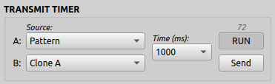
- Source - выбор источника данных.
Стандартные источники данных:
Line - данные из блока TRANSMIT DATA.
Pattern - данные из выбранного паттерна в блоке TRANSMIT TEMPLATES.
File 1(2) - данные из выбранного файла в блоке TRANSMIT TEMPLATES.
Table 1..12 - данные из выбранной строки таблицы в блоке TRANSMIT TEMPLATES.
Итерационные источники данных:
Counter CHAR 0-9 - циклическая передача ASCII символов, от „0“ до „9“.
Counter CHAR A-Z - циклическая передача ASCII символов, от „A“ до „Z“.
Counter BIN 0-15 - циклическая передача бинарных значений, от 0(00h) до 15(0Fh).
Counter BIN 0-256 - циклическая передача бинарных значений, от 0(00h) до 255(FFh).

- Time - интервал времени передачи данных.
Доступные значения интервалов:
20 - миллисекунд (0.02 секунды)
50 - миллисекунд (0.05 секунды)
100 - миллисекунд (0.1 секунда)
200 - миллисекунд (0.2 секунды)
500 - миллисекунд (0.5 секунд)
1000 - миллисекунд (1 секунда)
2000 - миллисекунд (2 секунды)
5000 - миллисекунд (5 секунд)
10000 - миллисекунд (10 секунд)
30000 - миллисекунд (30 секунд)
60000 - миллисекунд (1 минута)
Значение меньше или равное значению RTO в блке SERIAL PORT не может быть выбрано.

- [RUN] - запуск-остановка таймера передачи данных.
При запуске таймера над кнопкой появляется счетчик количества срабатываний-передачи таймера.

- [Send] - произвольная передача данных источников таймера.
При нажатии кнопки данные источников таймера передаются не зависимо от состояния таймера.

ПРИМЕЧАНИЕ
При активированном таймере передачи данных, можно динамически:
- изменять задержку времени передачи
- изменять источники данных
- изменять содержимое и параметры источника данных
Вносимые изменения вступают в силу при следующем срабатывании таймера передачи.

Таймер автоматически Де-активируется если произошло:
- закрытие или смена последовательного порта
- изменение настроек последовательного порта
- выбор нового профиля настроек

Блок PROFILE
Управление профилями настроек элементов управления приложения.
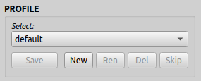
- Select - выбор профиля настроек.
Данный элемент позволяет выбрать-применить из списка профиль настроек элементов управления. Допускается выбор нового профиля при открытом последовательном порте, для пользователя этот процесс прозрачен, программа автоматически - закроет, изменит настройки и откроет порт(ы) для дальнейшего использования с новыми параметрами.
По умолчанию, при запуске приложения, всегда выбирается профиль - default.

- [Save] - сохранение текущего профиля.
Элемент (кнопка) [Save] позволяет сохранить измененные настройки текущего профиля. Кнопка становится активной если производились изменения параметров каких либо элементов управления.
При закрытии программы, если кнопка [Save] была активна, программа выведет диалоговое окно с предложением сохранить настройки текущего профиля.

- [New] - создание нового профиля, на основе текущего.

- [Ren] - переименование текущего профиля.

- [Del] - удаление текущего профиля.

- [Skip] - отменить операцию с профилем.

СОЗДАНИЕ ФАЙЛОВ ОТЧЁТОВ
Для создания или просмотра файлов-отчетов кликните на кнопку [Report], в правом-верхнем углу окна приложения. В открывшемся выпадающем списке выберите нужное действие:

View report files ... | - открыть окно выбора файла отчета для просмотра.
Create Port A Rx BINARY FILE | - создание бинарного файла принятых данных порта «A».
Create Port B Rx BINARY FILE | - создание бинарного файла принятых данных порта «B».
Create RD FRAME TEXT FILE | - создание текстового файла, окна отображения.
Create RD FRAME SCREENSHOT | - создание файла изображения окна принятых данных.
Create RD BLOCK SCREENSHOT | - создание файла изображения блока принятых данных.
Create WINDOW SCREENSHOT | - создание файла изображения всего окна приложения.

По умолчанию, файлы отчетов, сохраняются в папку: /SerIO/Reports
Имя файла отчета формируется с текущей датой и временем: SerIO-YYMMDD-HHMMSS.xxx
Перед сохранением отчета можно ввести произвольное имя файла.

НАСТРОЙКИ ПРИЛОЖЕНИЯ
Для открытия окна настроек кликните на кнопку Config, в правом-верхнем углу окна программы.

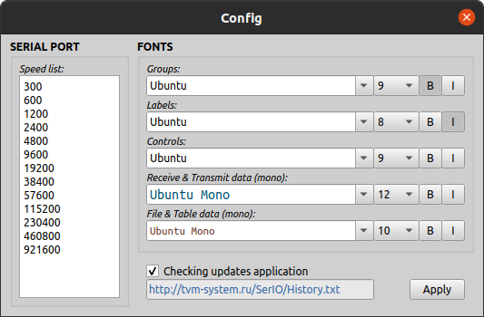
- SERIAL PORT - блок параметров последовательного порта.
Speed list - Элемент редактирования списка скоростей последовательных портов. Список не ограничен по количеству строк. Для ввода допустимы только символы цифр от 0 до 9.
Ограничения на вводимые значения скоростей отсутствуют.

- FONTS - блок настройки шрифтов приложения.
В данном блоке можно изменить шрифты приложения: ТИП, РАЗМЕР, НАЧЕРТАНИЕ.

- Checking update application - проверка обновлений приложения.
Элемент включения автоматической проверки наличия новой версии приложения и редактируемая строка адреса текстового файла с информацией о версиях.
Проверка происходит однократно, при запуске приложения, сравнивая текущую версию приложения с доступной версией из первой строчки текстового файла, указанного в адресной строке. Информация выводится в заголовке окна приложения, в течении 10 секунд.
Самостоятельно приложение ни чего не скачивает, не устанавливает и не отправляет, только проверяет и информирует !

При нажатии на кнопку [Apply] происходит сохранение конфигурации и перезапуск приложения для применения новых параметров. Перед изменением и применением конфигурации сохраните нужную информацию и настройки профиля текущего сеанса работы.

ДОПОЛНИТЕЛЬНАЯ ИНФОРМАЦИЯ

ОСОБЕННОСТИ ПРИЕМА ДАННЫХ
При открытии последовательного порта все поступающие в порт данные сохраняются в системном приемном буфере, это исключает пропуск данных когда, по каким то причинам, функции приложения не успевают считать и обработать данные. Для отслеживания поступления данных в приемный буфер в программе организована процедура циклической проверки с периодом 10 миллисекунд. Таким образом программа постоянно «слушает» открытый последовательный порт. Если программой обнаружено присутствие входящих данных, запускается процесс их получения и отображения.

Алгоритм циклической проверки-получения-отображения данных
- Проверить наличие данных в системном буфере порта:
Если данные присутствуют:
- Считать данные в накопительный буфер
- Сбросить счетчик RTO ⁽¹⁾
- Переход на пункт 2
Если данные отсутствуют:
- Увеличить счетчик RTO
- Переход на пункт 2
- Проверить значение счетчика RTO:
Если значение счетчика RTO достигло предела:
- Сбросить счетчик RTO
- Если есть данные в накопительном буфере:
  - Выполнить функцию вывода данных
  - Очистить накопительный буфер
  - Выход из процедуры
- Если нет данных в накопительном буфере:
  - Выход из процедуры
Если значение счетчика RTO не достигло предела:
- Выход из процедуры

Рекомендация
Для корректного приема и отображения данных, без «дробления» информации, поступающих от какого либо устройства, рекомендуется соблюдать следующие условия:
- Пакет данных должен передаваться непрерывно или иметь паузы меньше значения RTO. Наличие паузы превышающей значение RTO программа воспринимает как конец пакета данных и переходит к отображению полученной информации.
- Пауза между передачей пакетов данных должна превышать значение RTO в два раза или более, учитывая время вывода данных. Данная пауза является Старт-Стоп маркером.

⁽¹⁾ RTO ( Read data TimeOut ) - время ожидания поступления входящих данных.

ОСОБЕННОСТИ ПЕРЕДАЧИ ДАННЫХ
Начиная с версии «SerIO 3.0», в отличии от предыдущих, процедура передачи данных в порт, так же как и приема, не блокирует пользовательский интерфейс. Элементы управления становятся доступны сразу после отправки данных в системный буфер передачи порта. Далее, процесс передачи данных выполняется на уровне драйвера последовательного порта.

